第四单元期末过关练
一、给下列汉字的正确音节涂上你喜欢的颜色。
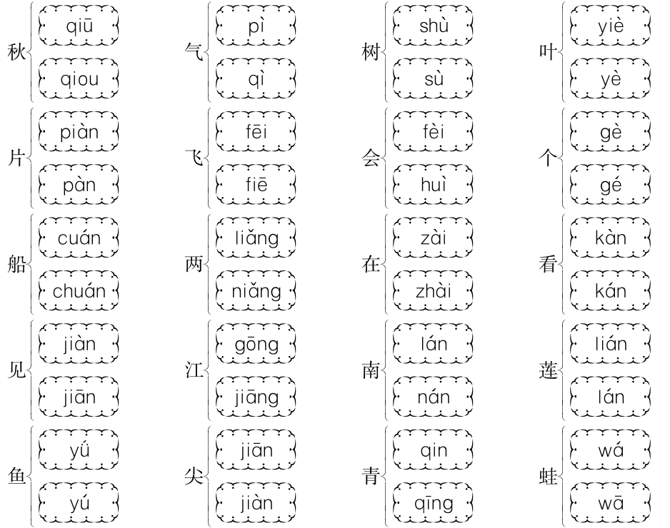
二、读拼音，写字词。
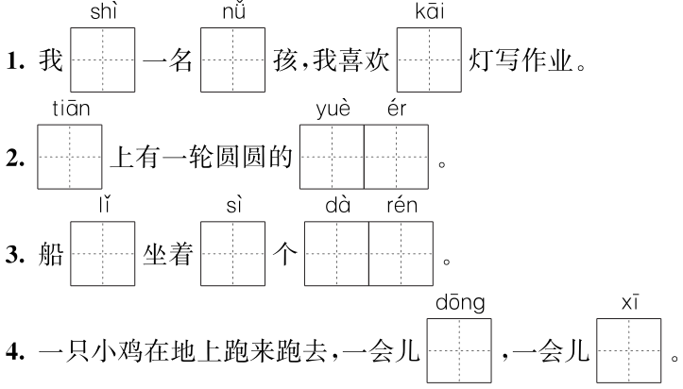
三、选择正确的笔画名称填入括号里。(填序号)
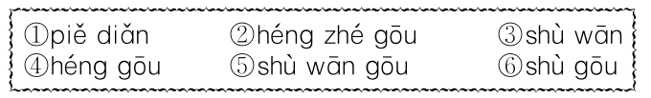
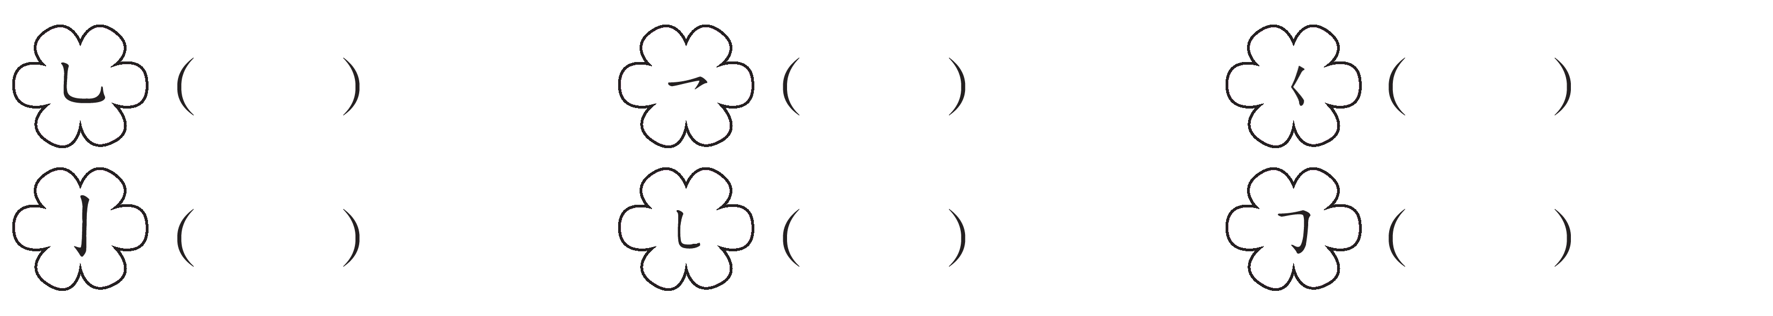
四、照样子，选出意思相反的词。(填序号)
①反 ②下 ③北 ④小 ⑤关 ⑥女
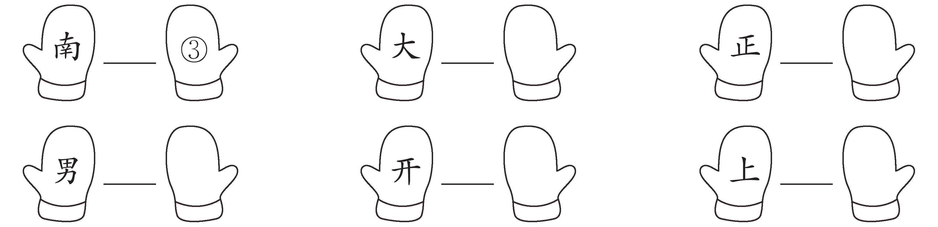
五、读一读，选一选。(填序号)
闪闪的 蓝蓝的
弯弯的 小小的
六、根据所学知识完成练习。
1．根据课文内容选一选。
草芽尖尖 我是冬天
荷叶圆圆 我是春天
谷穗弯弯 我是夏天
雪人大肚子一挺 我是秋天
2．背一背，填一填。
(1)一群( )雁往南飞，一会儿排成个“( )”字，一会儿排成个“( )”字。
(2)鱼戏莲叶( )，鱼戏莲叶( )，鱼戏莲叶南，鱼戏莲叶北。
(3)我在小小的船( )坐，只看见闪闪的星星蓝蓝的( )。
(4)一年之计在于春，一( )之计在于晨。

参考答案
